

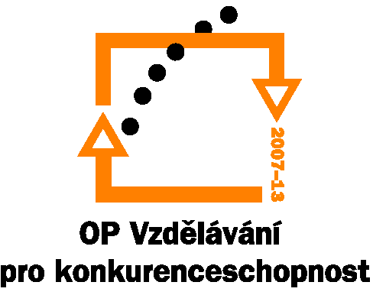

Investice do rozvoje vzdělávánÍ

Výsledek výzvy k podání nabídek

Číslo zakázky: | 48/1.3.07/03.0009  VZ-289/2009
Název programu: | Operační program Vzdělávání pro konkurenceschopnost
Registrační číslo projektu: | CZ.1.07/1.3.07/03.0009
Název projektu: | Nová kvalita ve vzdělávání síťových specialistů
Název zakázky: | Nákup PC sestav a notebooků do učebny projektu
Datum vyhlášení zakázky: | 18. 9. 2009
Název / obchodní firma zadavatele: | Střední škola elektrotechniky a spojů, Ústí nad Labem – Stříbrníky, příspěvková organizace
Název / obchodní firma vybraného dodavatele: | Karel Petermann, MEDICAL SERVICE
Sídlo dodavatele: | Střekovské Nábřeží 786/22, 400 03 Ústí nad Labem
Osoba oprávněná jednat jménem dodavatele: | Karel Petermann
IČ dodavatele: | 60223570

Vyplněný formulář zasílejte elektronicky na adresu opvk@kr-ustecky.cz a v předmětu uveďte "Zadávací řízení".

Výsledek výzvy k podání nabídek bude na http://opvk.kr-ustecky.cz/ uveřejněn nejpozději do 3 pracovních dnů ode dne obdržení.

Kontaktní osoba pro případ doplnění formuláře před jeho uveřejněním na http://opvk.kr-ustecky.cz/:

Jméno: | Dagmar
Příjmení: | Vávrová
E-mail: | Audit@sseas.cz
Telefon: | 472770420, 472770460

Schválil: Mgr. Pavel Valášek,
ředitel školy

